คณะกรรมการตรวจสอบและติดตามการบริหารงานตำรวจ
สถานีตำรวจภูธรพลูตาหลวง

ข้อมูล ณ วันที่ 15 มิถุนายน 2569
กรรมการโดยตำแหน่ง
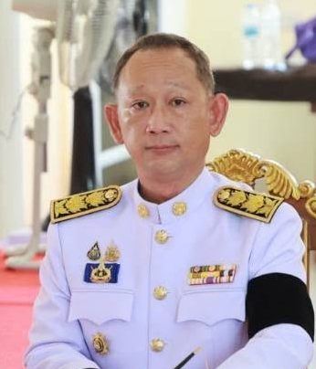
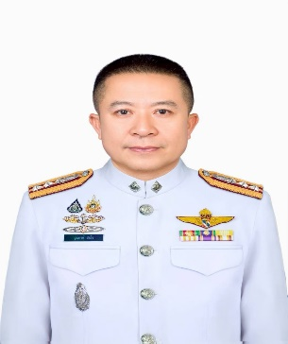

2. ชื่อ นายณัฐวุฒิ อนุโยธา
ตำแหน่ง นายอำเภอสัตหีบ
อาชีพ ข้าราชการพลเรือนสามัญ
1. ชื่อ พ.ต.อ.วุฒิพงษ์ สมใจ
ตำแหน่ง ผกก.สภ.พลูตาหลวง
อาชีพ ข้าราชการตำรวจ

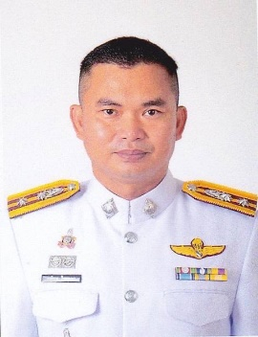
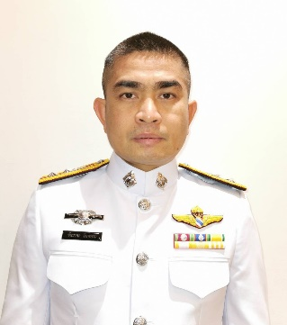
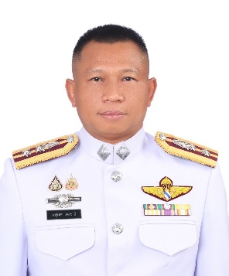

5. ชื่อ พ.ต.ท.ชาติชาย ไชยบุบผา
ตำแหน่งรอง ผกก.(สอบสวน) สภ.พลูตาหลวง
อาชีพ ข้าราชการตำรวจ

4. ชื่อ พ.ต.ท.ชัยมงคล จันทพรม
ตำแหน่ง รอง ผกก.สส.สภ.พลูตาหลวง
อาชีพ ข้าราชการตำรวจ

3. ชื่อ พ.ต.ท.จารุเดช แดงชาติ
ตำแหน่ง รอง ผกก.ป.สภ.พลูตาหลวง
อาชีพ ข้าราชการตำรวจ

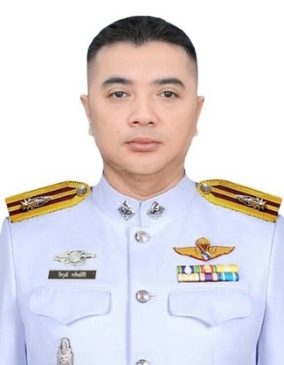

๖. ชื่อ พ.ต.ท.รัชวุฒิ ทรัพย์ศิริ
ตำแหน่ง สว.(สอบสวน) สภ.พลูตาหลวง
อาชีพ ข้าราชการตำรวจ

ที่มา : ลำดับที่ 1 - 2 โดยตำแหน่ง
: ลำดับที่ 3 - 6 ผกก.สภ. แต่งตั้งฯ
* เลขานุการ และผู้ช่วยเลขาฯ
กรรมการจากการเลือก
คณะกรรมการตรวจสอบและติดตามการบริหารงานตำรวจ
สถานีตำรวจภูธรพลูตาหลวง

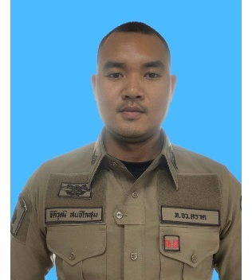

ชื่อ ส.ต.อ.ธิติวุฒิ สนธิโกสุม
ตำแหน่ง ผบ.หมู่(ป.) สภ.พลูตาหลวง
(ข้าราชการตำรวจชั้นประทวน)
อาชีพ ข้าราชการตำรวจ

ที่มา : ตำรวจชั้นประทวนเลือกกันเอง ในสังกัด
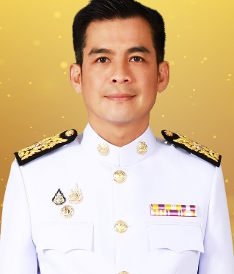
ชื่อ นายวสรร เซี่ยงฉี
ตำแหน่ง นายกเทศมนตรีเมืองสัตหีบ
(นายกเทศมนตรี)
อาชีพ ข้าราชการการเมืองท้องถิ่น

ที่มา : นายกเทศมนตรีเลือกกันเอง

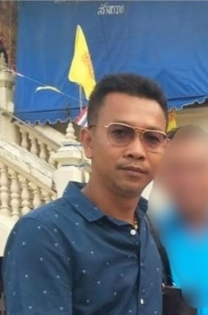
ชื่อ นายชาญชัย นิจสินธุ์
ตำแหน่ง กำนันตำบลสัตหีบ
(กำนัน)
อาชีพ ผู้นำการปกครองท้องที่ระดับตำบล

ที่มา : กำนันเลือกกันเอง

ชื่อ นาย อมตะ ใคร่ครวญ
ตำแหน่ง นายกเทศบาลเมืองพลูตาหลวง
อาชีพ ข้าราชการการเมืองท้องถิ่น

ที่มา : มี อบต. ๑ แห่ง โดยตำแหน่ง
คณะกรรมการตรวจสอบและติดตามการบริหารงานตำรวจ
สถานีตำรวจภูธรพลูตาหลวง

กรรมการจากการเลือก
(ประชาชน)

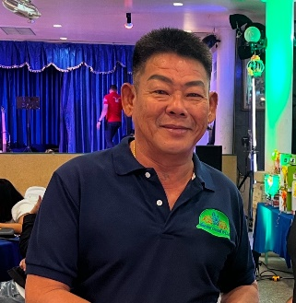
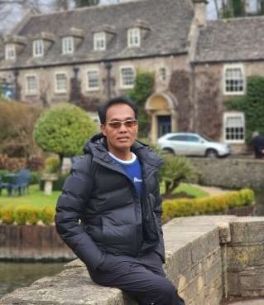

ชื่อ นายทรงพล อ่อนมิ่ง
ตำแหน่ง กรรมการ กต.ตร.สภ.พลูตาหลวง
อาชีพ ธุรกิจส่วนตัว
ชื่อ นายธวัชชัย บุญส่ง
ตำแหน่ง กรรมการ กต.ตร.สภ.พลูตาหลวง
อาชีพ ธุรกิจส่วนตัว

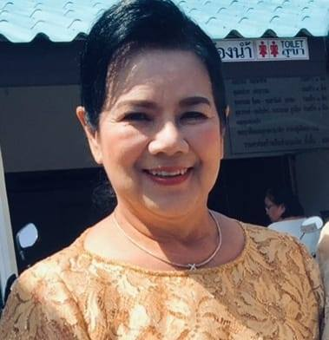
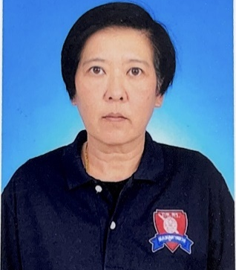

ชื่อ นางสาว นริศรา จั่วแจ่มใส
ตำแหน่ง กรรมการ กต.ตร.สภ.พลูตาหลวง
อาชีพ ธุรกิจส่วนตัว
ชื่อ นางสุพัตรา เผือกประพันธ์
ตำแหน่ง กรรมการ กต.ตร.สภ.พลูตาหลวง
อาชีพ ธุรกิจส่วนตัว

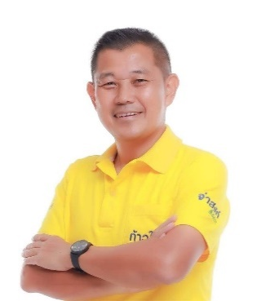
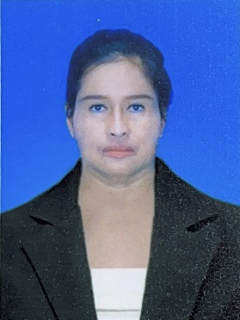

ชื่อ จ่าเอก สมประสงค์ วังแก้วหิรัญ
ตำแหน่ง กรรมการ กต.ตร.สภ.พลูตาหลวง
อาชีพ ธุรกิจส่วนตัว
ชื่อ นาง สุธารัตน์ สนามชัย
ตำแหน่ง กรรมการ กต.ตร.สภ.พลูตาหลวง
อาชีพ ธุรกิจส่วนตัว

หมายเหตุ ที่มา : กรรมการโดยตำแหน่ง คัดเลือก

กรรมการจากการเลือก
(ประชาชน/ข้าราชการ)
คณะกรรมการตรวจสอบและติดตามการบริหารงานตำรวจ
สถานีตำรวจภูธรพลูตาหลวง

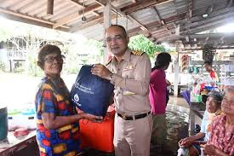
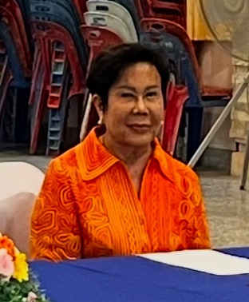

ชื่อ นาวาเอก อำนาจ บุญสินอุดม
ตำแหน่ง กรรมการ กต.ตร.สภ.พลูตาหลวง
อาชีพ ข้าราชการทหาร
ชื่อ นางพิมลพร คดีธรรม
ตำแหน่ง กรรมการ กต.ตร.สภ.พลูตาหลวง
อาชีพ ข้าราชการ

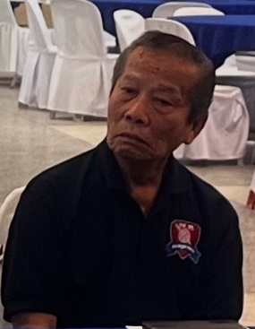
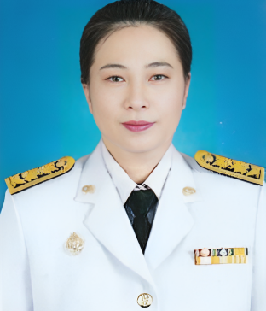

ชื่อ นางนฤมล อินทพงษ์
ตำแหน่ง กรรมการ กต.ตร.สภ.พลูตาหลวง
อาชีพ ข้าราชการครู
ชื่อ นายสรวิชญ์ หนองแสง
ตำแหน่ง กรรมการ กต.ตร.สภ.พลูตาหลวง
อาชีพ ธุรกิจส่วนตัว

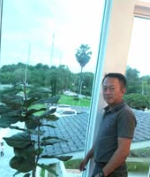

ชื่อ นายอุดมพล เจริญพร
ตำแหน่ง กรรมการ กต.ตร.สภ.พลูตาหลวง
อาชีพ ธุรกิจส่วนตัว

หมายเหตุ ที่มา : กรรมการโดยตำแหน่ง คัดเลือก

